Gałka zmiany biegów skóra Alfa 159
<strong>Gałka zmiany biegów skóra Alfa 159</strong> to element, do którego miłośnicy motoryzacji przywiązują uwagę. W sklepach z częściami samochodowymi znajdziemy wiele różnych modeli gałek zmiany biegów wykonanych z różnych materiałów.

Gałka zmiany biegów skóra Alfa 159
Gałka zmiany biegów skóra do modelu Alfa 159 to jeden z wielu stylowych elementów jakie znajdziemy w bogatej ofercie części samochodowych sklepu Moto Akuki. Niektórzy producenci samochodów wciąż przywiązują duża uwagę do tego elementu stawiając na wysokiej jakości materiały wykonania gałki zmiany biegów. Gałka zmiany biegów do Alfy Romeo 159 jest obszyta w całości z wysokogatunkowej skóry naturalnej. Dzięki temu nie tylko świetnie wygląda, ale także bardzo dobrze leży w dłoni podczas obsługi.

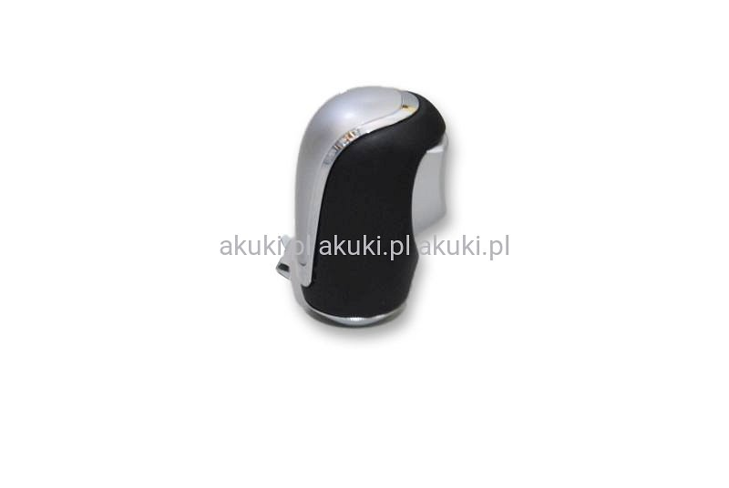
Wymiana gałki zmiany biegów
Wymiana elementu jaki jest gałka zmiany biegów skóra Alfa 159 jest stosunkowo prostą czynnością, którą wykona każdy z nas bez większego problemu. Większość modeli samochodów posiada odkręcaną gałkę zmiany biegów. Gwint znajduje się na środku gałki, może się okazać, że będziemy musieli użyć trochę siły do jego odkręcenia. Znajdziemy również modele, w których gałka jest tylko nasadzona na drążek. W takim przypadku należy ją ściągnąć, niekiedy to również może okazać się problematyczne ponieważ należy być ostrożnym i użyć stosunkowo dużej siły.
Gałka zmiany biegów skóra Alfa 159

